**Движение вверх по технологическим переделам раскроет колоссальный промышленный потенциал Евразийского региона: новое исследование ЕАБР.**

**Алматы, 7 октября 2025 года**

Евразийский банк развития (ЕАБР) представил результаты нового аналитического исследования «*Потенциал развития промышленности высоких переделов в Евразийском регионе*». Согласно докладу, переход от сырьевой экспортной модели к развитию производств с высокой добавленной стоимостью может принести экономике региона свыше **$500 млрд в год**. В исследовании определены приоритетные отрасли и продукты для каждой страны, оцениваются потенциалы роста экспорта и импортозамещения, а также предлагается комплекс мер по индустриальному развитию и интеграции в глобальные цепочки добавленной стоимости. Выводы доклада актуальны для формирования промышленной политики государств региона и поиска бизнес-ниш для инвестиций.

**Основные результаты исследования:**

* **Рост экспорта:** промышленный потенциал Евразийского региона позволяет увеличить ежегодный экспорт более чем на $70 млрд.
* **Импортозамещение:** возможна локализация импорта с экономическим эффектом свыше $80 млрд в год.
* **Совокупный эффект:** реализация экспортного и импортозамещающего потенциала (*с учетом смежных отраслей*) может дать более $510 млрд дополнительного выпуска ежегодно.
* **Приоритетные отрасли:** химическая промышленность (*включая фармацевтику*), машиностроение, металлургия и пищевая индустрия – сектора с наибольшим потенциалом роста и мультипликативным эффектом.

На протяжении десятилетий экономики Евразийского региона (*Армения, Беларусь, Казахстан, Кыргызстан, Россия, Таджикистан, Узбекистан*) развивались преимущественно за счет добычи и экспорта сырья. Такой уклад обеспечивал приток валюты, но делал страны уязвимыми: значительная часть продукции с высокой добавленной стоимостью ввозилась, а промышленность оставалась технологически неоднородной и ориентированной на минимальную переработку ресурсов.

Международный опыт показывает, что преодолеть ограничения сырьевой модели можно через диверсификацию промышленности и **движение вверх по технологическим переделам**. На более высоких стадиях развития возрастают роли наукоемких и высокотехнологичных товаров, а их производство способствует устойчивому долгосрочному росту. Развитие отраслей глубокой переработки формирует новые сектора экономики, снижает экологическую нагрузку и повышает технологическую устойчивость. В условиях глобальных трансформаций именно высокотехнологичная промышленность определяет **устойчивость** и **инновационную конкурентоспособность** стран.

Для реализации промышленного потенциала докладом предлагается активная **индустриальная политика**, нацеленная на диверсификацию экономики и развитие производств высокой степени переработки. Важный принцип – сочетать усилия по импортозамещению с наращиванием экспортного потенциала. Такой сбалансированный подход позволит одновременно снизить уязвимость перед внешними шоками и занять ниши в высокодоходных сегментах мирового рынка.

Сeктoральный фокус развития рекомендуется сосредоточить на **секторах с максимальным мультипликативным и интеграционным эффектом**: химической промышленности (*включая фармацевтику*), машиностроении, металлургии и пищевой индустрии. Именно эти сектора обладают наибольшим потенциалом роста и способны обеспечить значительный мультипликативный эффект для экономики. Одновременно каждой стране целесообразно развивать нишевые сегменты «второй передел» (*глубокой переработки*), чтобы формировать собственные точки роста, опираясь на локальные преимущества. Отдельная задача – локализация производства критически важных компонентов и материалов. Снижение зависимости от импортных комплектующих укрепит экономическую безопасность и создаст основу для дальнейшей экспансии на внешние рынки.

С точки зрения технологий, долгосрочные приоритеты индустриализации связаны с **цифровизацией и автоматизацией** производств на базе концепций Индустрии 4.0 – внедрение искусственного интеллекта, роботизации, Интернета вещей и цифровых двойников. Параллельно рекомендуется стимулировать развитие биотехнологий, фармацевтики и индустрии новых материалов (*наноматериалы, композиты*), а также повсеместно внедрять принципы экологической устойчивости и циркулярной экономики. Эти меры позволят повысить технологическую сложность выпускаемой продукции и обеспечить интеграцию Евразийского региона в глобальные инновационные процессы, что особенно важно для достижения целей устойчивого развития.

Эффективная реализация предлагаемых мер потребует **партнерства государства, бизнеса и науки** для согласования приоритетов и ускорения трансфера технологий. Необходимо совершенствовать систему управления промышленной политикой: внедрять прозрачные индикаторы и KPI, регулярно мониторить результаты и по мере необходимости корректировать меры поддержки. Параллельно следует инвестировать в **человеческий капитал** – модернизировать образовательные программы, развивать инженерные и управленческие компетенции, стимулировать академическую мобильность кадров. Завершает комплекс задач улучшение институциональной среды и инвестиционного климата, призванное облегчить реализацию новых проектов.

Все перечисленные инициативы взаимосвязаны и требуют комплексного воплощения. Их реализация позволит раскрыть имеющийся промышленный потенциал региона. **Наращивание несырьевого экспорта оценивается в более 70 млрд долл. в год.** Наибольший относительный прирост возможен в меньших экономиках – Кыргызстане, Узбекистане и Армении (*экспорт может вырасти на четверть и более*), тогда как в России, Беларуси, Казахстане и Таджикистане ожидается увеличение на 12–17%. **Импортозамещение** рассматривается как сопоставимый резерв роста: по оценкам ЕАБР, замещение зарубежных товаров собственным производством дает эффект свыше $80 млрд ежегодно. В целом страны региона способны заместить от 11% до 23% импорта, в том числе за счет локализации производства оборудования и комплектующих. Такие меры не только снижают внешнюю уязвимость и укрепляют промышленную базу, но и стимулируют **технологическую модернизацию** экономики.

Сводная оценка реализации развития потенциала промышленности Евразийского региона

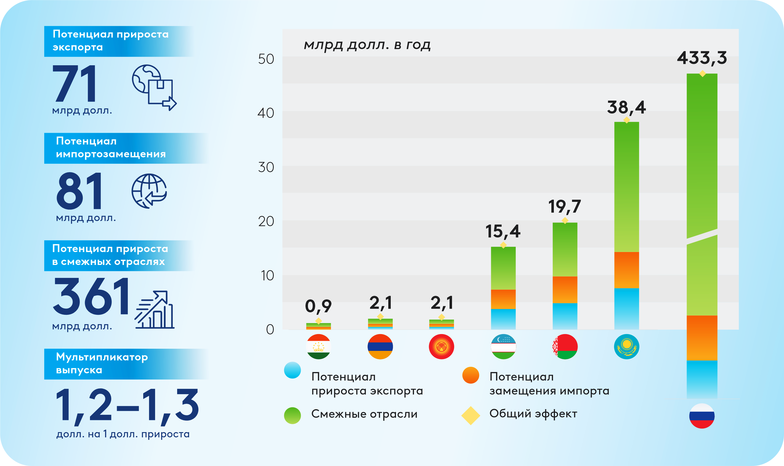 Источник: расчеты ЕАБР.

**Совокупный экономический эффект** от реализации экспортного потенциала и программ импортозамещения, с учетом роста смежных отраслей, оценивается ЕАБР **более чем в $510 млрд в год**. Этот прирост охватывает как поставки на внешние рынки, так и удовлетворение внутреннего спроса, стимулируя развитие смежных индустрий – энергетики, транспорта, торговли, сельского хозяйства, химического и металлургического производства. По сути, речь идет о формировании в Евразии новой промышленной экосистемы, способной генерировать колоссальную добавленную стоимость внутри региона.

Рекомендации ЕАБР, основанные на анализе сильных и слабых сторон региона, призваны помочь странам Евразии перейти к более сложной промышленной структуре. Ключевая цель – выстроить современную промышленную систему, способную перерабатывать сырье **внутри региона**, создавать рабочие места и выпускать технологически сложную продукцию. Природно-ресурсные преимущества Евразии дают уникальный шанс осуществить индустриализацию нового типа – ориентированную на **добавленную стоимость, устойчивое развитие и технологическое лидерство**.

Подробнее с содержанием доклада «Потенциал развития промышленности высоких переделов в Евразийском регионе» можно ознакомиться [на сайте Банка](https://eabr.org/analytics/special-reports/).

***Справка:***

***Евразийский банк развития (ЕАБР) —*** *многосторонний банк развития, осуществляющий инвестиционную деятельность на евразийском пространстве. Уже более 19 лет ЕАБР содействует укреплению и расширению экономических связей и всестороннему развитию стран-участниц. К июлю 2025 года в накопленном портфеле ЕАБР 319 проектов с общим объемом инвестиций на сумму 19,1 млрд долл. США. Основную долю в портфеле ЕАБР занимают проекты с интеграционным эффектом в сферах транспортной инфраструктуры, цифровых систем, зеленой энергетики, сельского хозяйства, промышленности и машиностроения. В своей деятельности Банк руководствуется Целями в области устойчивого развития ООН и принципами ESG.*

*ЕАБР в рамках Стратегии 2022–2026 реализует 3 мегапроекта: «Водно-энергетический комплекс Центральной Азии», «Евразийский транспортный каркас», «Евразийская товаропроводящая сеть».*

**Контакты пресс-центра ЕАБР:**

*+7 (727) 244 40 44, доб. 4774 и 2160*

[*pressa@eabr.org*](mailto:pressa@eabr.org)

[*http://eabr.org*](http://eabr.org/)